Règles brisées
Fiche 46a

Règle A

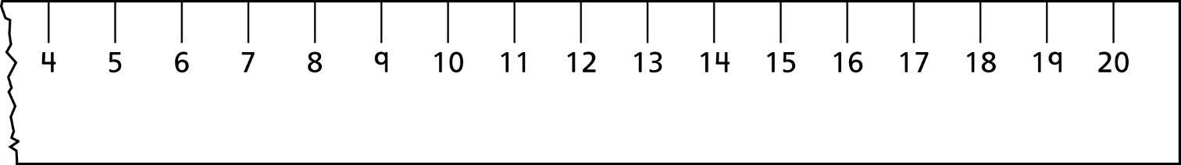
Règles brisées
Fiche 46b

Règle B

